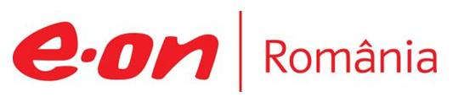

6 ianuarie 2020

RAPORT ZILNIC

În scopul unei mai bune colaborări, vă rugăm să ne semnalaţi eventualele neplăceri şi să ne oferiţi sugestii pe care le consideraţi necesare creşterii calităţii serviciului de monitorizare.

Informaţii burtiere
În cadrul emisiunii “Bună, România!” de la ora 18:00, de pe B1TV, următoarele informaţii au fost vizibile pe burtieră:
- Hunedoara: Protestul de la termocentrala Mintia s-a încheiat.*
- Corpul de Control al Ministerului Economiei, aşteptat la CEH.*

1.Ştiri şi emisiuni din domeniul gazelor

Calificativ:  NEUTRU | Lukoil vrea în locul Exxon | Digi24-19:07  2min 56s
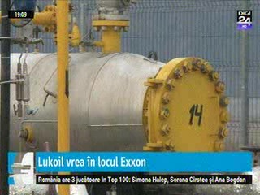 | Lukoil este interesată să preia participaţia Exxon din perimetrul Neptun Deep din Marea Neagră. Lukoil a concesionat de la statul român perimetrul Trident din Marea Neagră, pe care îl exploatează împreună cu Romgaz şi încă o companie.  Aprobarea finală de cedare a concesiunii aparţine statului român şi pot interveni decizii strategice. Până acum ar fi 3 oferte pentru participaţia Exxon: de la Romgaz. de la compania de petrol şi gaze din Polonia şi de la OMV.  .  VIDEO Digi24

Nu au fost ştiri de interes pe canalele radio.

2.Ştiri şi emisiuni din domeniul energiei

Calificativ:  NEUTRU | Grevă spontană | NaţionalTV-18:37  2min 44s  EuropaFM-13:03  1min 08s
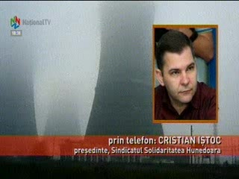 | Circa 200 de angajaţi de la termocentrala Mintia au protestat pentru că nu şi-au primit salariile. Sindicaliştii spun că angajaţii urmau să îşi ia salariile în 30 decembrie, dar nu au primit banii. În plus, aceştia au cerut şi sprijin guvernamental pentru luarea unei decizii cu privire la soarta Complexului Energetic Hunedoara deoarece lipsa veniturilor pentru plata furnizorilor de echipamente şi piese de schimb şi pentru plata salariilor duc compania tot mai aproape de faliment. Protestul a fost suspendat până lunea viitoare, în aşteptarea unui răspuns din partea guvernului în vederea evitării opririi activităţii termocentralei Mintia.  .  VIDEO NaţionalTV  AUDIO EuropaFM

Calificativ:  NEUTRU | Ordonanţa Lăcomiei, modificată prin OUG | RealitateaPlus-18:11  2min 00s  TVR1-20:41  4min 26s  RadioRomânia-22:00  1min 44s  B1TV-23:10  2min 12s
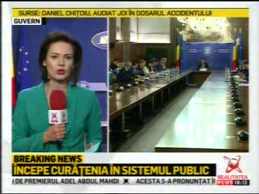 | Guvernul Orban a decis astăzi să adopte o ordonanţă de urgenţă care să modifice OUG 114, iar printre modificări se află eliminarea taxei de 2% pe cifra de afaceri a companiilor din energie. Purtătorul de cuvânt al Guvernului a declarat că eliminarea taxei de 2% era absolut urgentă şi necesară pentru ca piaţa de energie din România să beneficieze de un climat de încredere şi stabilitate.  Guvernul a încercat să modifice OUG 114 prin asumarea răspunderii în Parlament, însă PSD a atacat la Curtea Constituţională această lege, iar ea nu mai produce efecte până când judecătorii Curţii nu vor emite o decizie.  VIDEO RealitateaPlus  VIDEO TVR1  AUDIO RadioRomânia  VIDEO B1TV

